**МИНИСТЕРСТВО ЦИФРОВОГО РАЗВИТИЯ СВЯЗИ И МАССОВЫХ КОММУНИКАЦИЙ**

**Ордена Трудового Красного Знамени**

**Федеральное государственное бюджетное образовательное учреждение высшего образования**

**«Московский технический университет связи и информатики»**

Кафедра **«**Корпоративные информационные системы**»**

Лабораторная работа №5

Списки значений, таблицы значений. Объектная модель данных. Клиент-серверная архитектура.

Выполнила: Студент группы

БВТ2204

Попова С.А.

Проверила:

Колобенина Д.С.

Москва

2024

**Цель работы:**

Изучить списки значений, таблицы значений, объектная модель данных, клиент-серверную архитектуру в 1С:Предприятие.

**Задание:**

Список значений

1. Заполнить список значений данными о ФИО сотрудников компании не менее 10 штук. Предложить пользователю выбрать одного из сотрудников, которого премируют по итогам месяца. Вывести информацию с помощью метода сообщить в формате: «<ФИО> получит премию в размере <сумма на выбор студента> в конце месяца!».
2. Заполнить список значений данными о ФИО сотрудников компании не менее 10 штук. Заполнить список значений данными о премиях сотрудников (можно использовать генератор случайных чисел), не менее 5 штук. Заполнить список значений данными о периодах премирования сотрудников компании не менее 10 штук. Предложить пользователю выбрать одного из сотрудников, которого премируют по итогам месяца, размер премии и сам месяц. Вывести информацию с помощью метода сообщить в формате: «<ФИО> получит премию в размере <сумма> в конце <месяц>!».
3. Меню столовой состоит из первого, второго и напитка. Повара столовой могут приготовить 10 разных блюд первого, такое же количество второго и столько же напитков. Пользователь вводит свое ФИО. И выбирает из 10 блюд одно первое, далее второе, и в конце напиток. Всю эту информацию: ФИО, первое, второе, напиток – нужно занести программно в справочник, который перед этим нужно создать. Имя справочника – РационСотрудника.

Таблицы значений(ТЗ)

1. Создать ТЗ для библиотеки, содержащую информацию о наименовании книги, авторе, годе издания, количестве страниц, адресе издательства, названии издательства, рекомендуемой к продаже цене, кратком описании. Реализовать сортировку по автору, цене, количеству страниц. Вывести изначальную ТЗ и три ТЗ, каждая из которых отсортирована по определенному столбцу.
2. Создать справочник Библиотека. Перенести ТЗ до сортировок из 1 задания в справочник.
3. Реализовать с помощью списка значений кнопки по работе с ТЗ: «добавить новую книгу», «найти книгу», «найти и удалить книгу», «узнать количество книг», «выход из  библиотеки». В зависимости от выбранной кнопки выполнить операцию с ТЗ. То есть если пользователь нажал кнопку «добавить новую книгу», то необходимо дать пользователю возможность ввести данные об авторе, годе издания и т.д. И перенести эти данные не только в ТЗ, но и в справочник. При удалении соответственно найти в справочнике книгу и удалить ее, а также сделать это в ТЗ. Выводить окно с кнопками пока пользователь не нажмет кнопку  «выход из  библиотеки».

Массив структур

1. Создать структуру, содержащую информацию: название товара, цена, срок годности, характеристика, производитель. Структур должно быть не менее 10. Все структуры добавить в один массив и передать его с клиента на сервер. На сервере в справочник Номенклатура программно занести данные.

Создать структуру, содержащую информацию: дата, температура воздуха, влажность, температура по ощущениям, город. Структур должно быть не менее 10. Все структуры добавить в один массив и передать его с клиента на сервер. На сервере в справочник ПогодаПоГородам программно занести данные.

**Ход работы:**

1) Заполнить список значений данными о ФИО сотрудников компании не менее 10 штук. Предложить пользователю выбрать одного из сотрудников, которого премируют по итогам месяца. Вывести информацию с помощью метода сообщить в формате: «<ФИО> получит премию в размере <сумма на выбор студента> в конце месяца!».

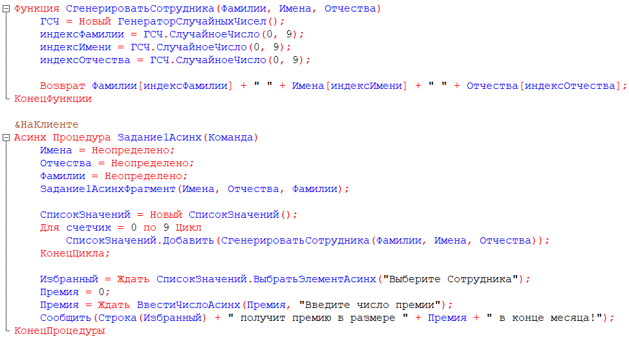Рисунок 1: Программа

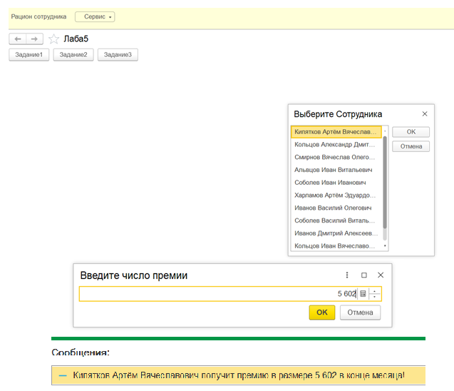Рисунок 2: Результат

2) Заполнить список значений данными о ФИО сотрудников компании не менее 10 штук. Заполнить список значений данными о премиях сотрудников (можно использовать генератор случайных чисел), не менее 5 штук. Заполнить список значений данными о периодах премирования сотрудников компании не менее 10 штук. Предложить пользователю выбрать одного из сотрудников, которого премируют по итогам месяца, размер премии и сам месяц. Вывести информацию с помощью метода сообщить в формате: «<ФИО> получит премию в размере <сумма> в конце <месяц>!».

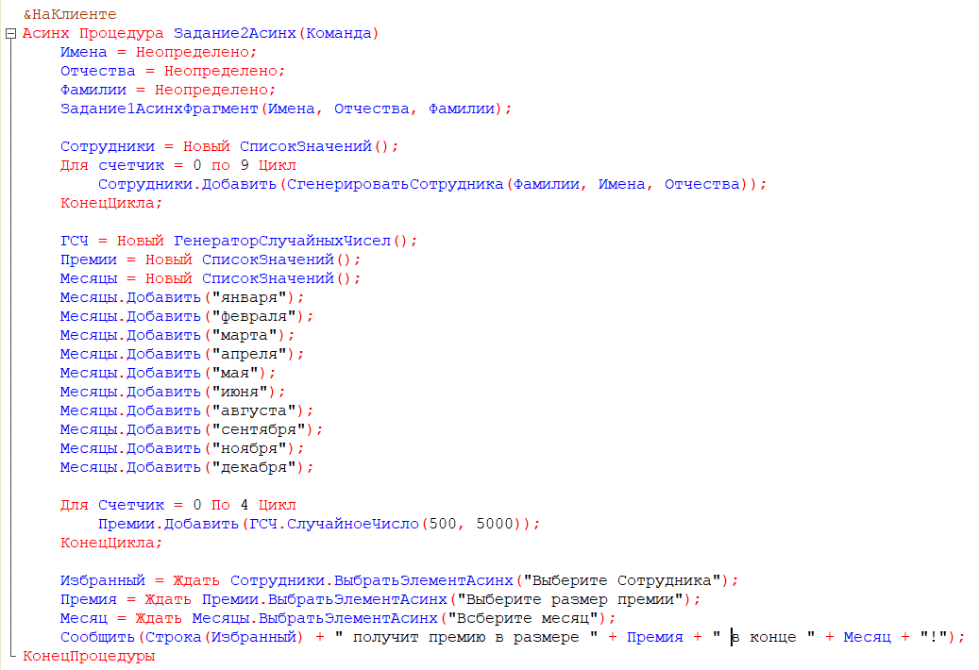Рисунок 3: Программа

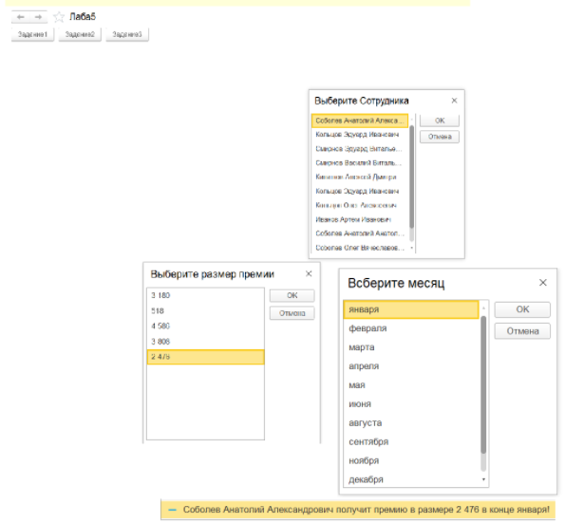Рисунок 4: Результат

3) Меню столовой состоит из первого, второго и напитка. Повара столовой могут приготовить 10 разных блюд первого, такое же количество второго и столько же напитков. Пользователь вводит свое ФИО. И выбирает из 10 блюд одно первое, далее второе, и в конце напиток. Всю эту информацию: ФИО, первое, второе, напиток – нужно занести программно в справочник, который перед этим нужно создать. Имя справочника – РационСотрудника.

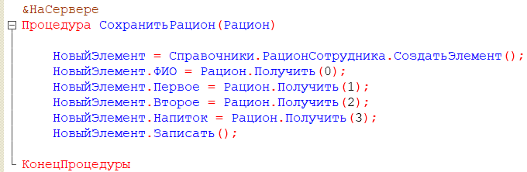Рисунок 5: Процедура сохранения в РационСотрудника

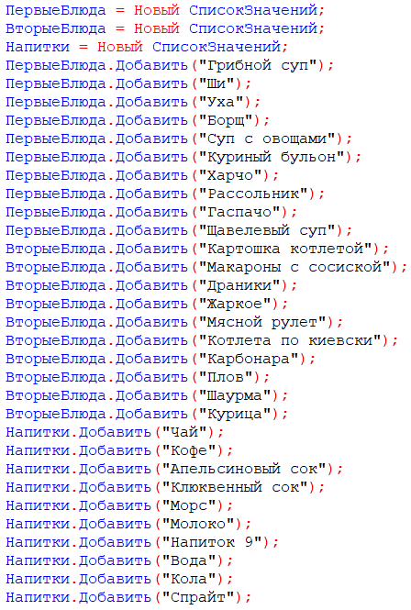Рисунок 6: Заполнение вариаций блюд/напитков

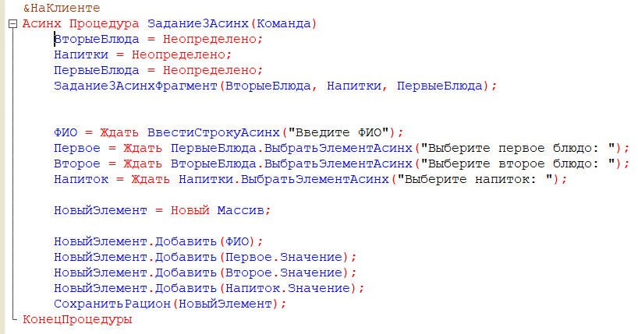Рисунок 7: Программа задания 3

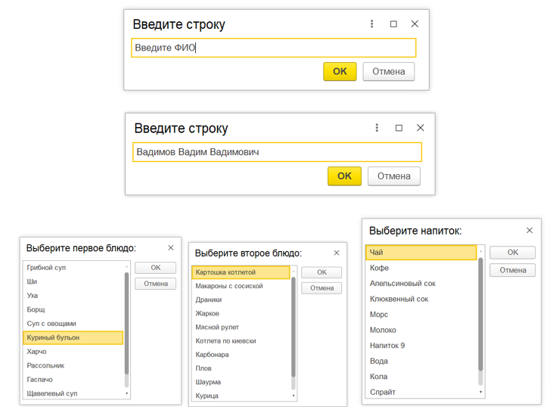Рисунок 8: Результат

Рисунок 9: Результат

4) Создать ТЗ для библиотеки, содержащую информацию о наименовании книги, авторе, годе издания, количестве страниц, адресе издательства, названии издательства, рекомендуемой к продаже цене, кратком описании. Реализовать сортировку по автору, цене, количеству страниц. Вывести изначальную ТЗ и три ТЗ, каждая из которых отсортирована по определенному столбцу.

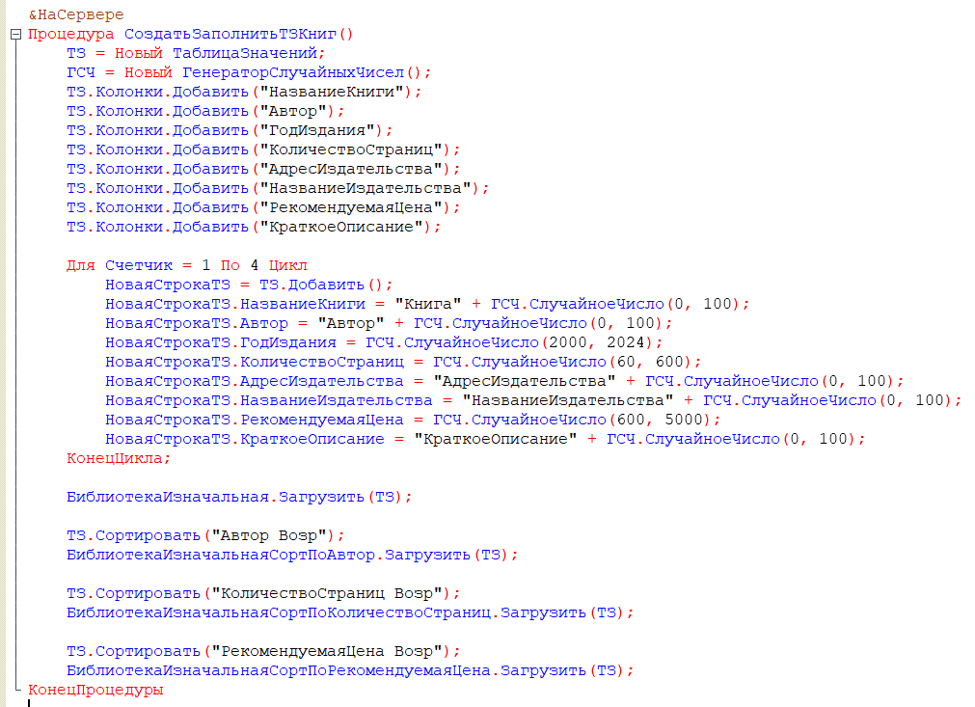Рисунок 10: Программа

Рисунок 11: Программа

Рисунок 12: Изначальные данные

Рисунок 13: Отсортированные

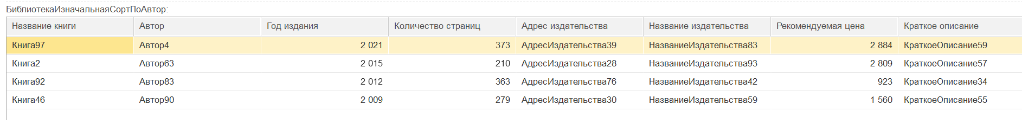Рисунок 14: Отсортированные

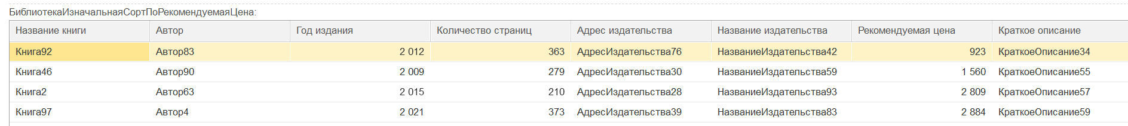Рисунок 15: Отсортированные

5) Создать справочник Библиотека. Перенести ТЗ до сортировок из 1 задания в справочник.

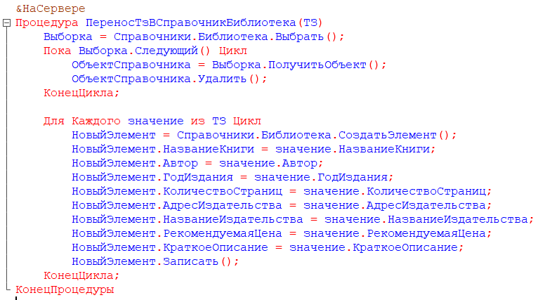Рисунок 16: Программа

Рисунок 17: Результат генерации библиотека, которая сразу записывается в справочник

Рисунок 18: Заполненный справочник «Библиотека»

6) Реализовать с помощью списка значений кнопки по работе с ТЗ: «добавить новую книгу», «найти книгу», «найти и удалить книгу», «узнать количество книг», «выход из библиотеки». В зависимости от выбранной кнопки выполнить операцию с ТЗ. То есть если пользователь нажал кнопку «добавить новую книгу», то необходимо дать пользователю возможность ввести данные об авторе, годе издания и т.д. И перенести эти данные не только в ТЗ, но и в справочник. При удалении соответственно найти в справочнике книгу и удалить ее, а также сделать это в ТЗ. Выводить окно с кнопками пока пользователь не нажмет кнопку «выход из библиотеки».

Рисунок 19: Программа, запросы к таблице значений

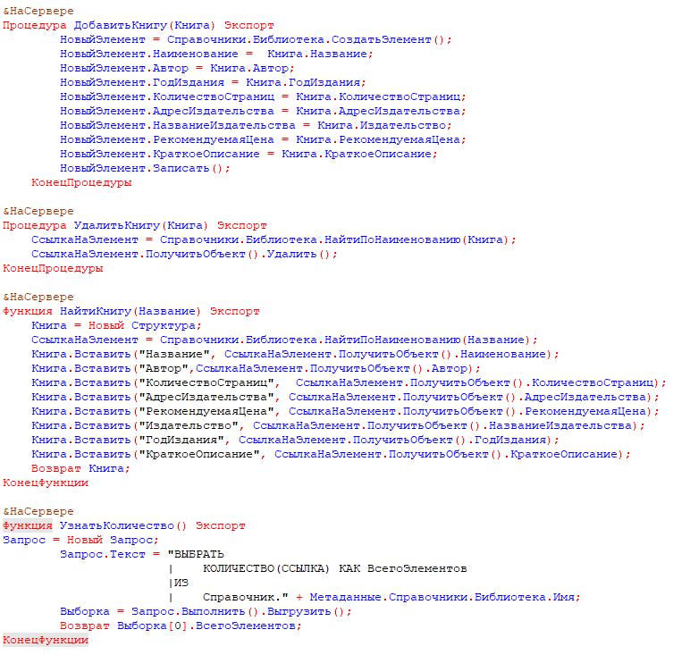Рисунок 20: Программа на стороне сервера

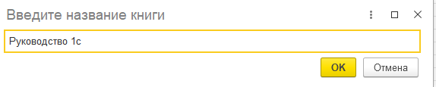Рисунок 21: Ввод названия

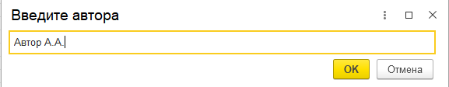Рисунок 22: Ввод автора

Рисунок 23: Ввод количества страниц

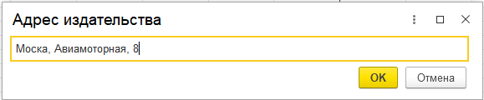Рисунок 24: Ввод адреса издательства

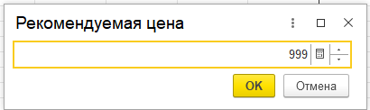Рисунок 25: Ввод рекомендуемой цены

Рисунок 26: Ввод издательства

Рисунок 27: Ввод даты

Рисунок 28: Ввод описания

Рисунок 29: Ввод названия книги для поиска

Рисунок 30: Результат поиска

Рисунок 31: Ввод книги для удаления

Рисунок 32: Результат, вывод количества книг

7) Создать структуру, содержащую информацию: название товара, цена, срок годности, характеристика, производитель. Структур должно быть не менее 10. Все структуры добавить в один массив и передать его с клиента на сервер. На сервере в справочник Номенклатура программно занести данные.

Рисунок 33: Программа

Рисунок 34: Программа

Рисунок 35: Результат

8) Создать структуру, содержащую информацию: дата, температура воздуха, влажность, температура по ощущениям, город. Структур должно быть не менее 10. Все структуры добавить в один массив и передать его с клиента на сервер. На сервере в справочник ПогодаПоГородам программно занести данные.

Рисунок 36: Программа

Рисунок 37: Программа

Рисунок 38: Результат

**Вывод**:

Цель работы «Изучить списки значений, таблицы значений, объектная модель данных, клиент-серверную архитектуру в 1С:Предприятие» была достигнута путем написания различных алгоритмов для сервера и для клиента в программе 1С Предприятие.